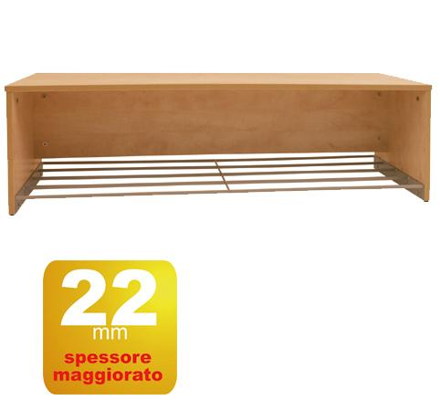
Descrizione:
Panca in bilaminato finitura betulla, bordata in ABS,
con rete portascarpe nella parte inferiore. Dimensioni:
120x35hx30p cm.
Categoria: Spogliatoi Bimbo
Codice:AP01001

